ЛАБОРАТОРНА РОБОТА №3
Виконав:
Студент групи ПМІ-13
Ваврикович М. І.
Тема: Побудова і дослідження суматорів
Мета роботи. З використанням можливості пакета EWB побудувати логічні схеми напівсуматорів та суматорів на базі логічних елементів. Перевірити роботу схем та створити макроелементи кожної схеми.
Варіант № 6
Напівсуматор
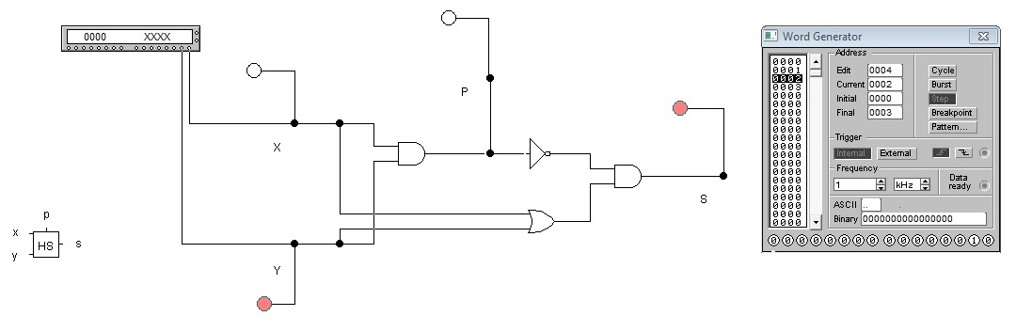
X | Y | P | S
0 | 0 | 0 | 0
1 | 0 | 0 | 1
0 | 1 | 0 | 1
1 | 1 | 1 | 0

Повний суматор
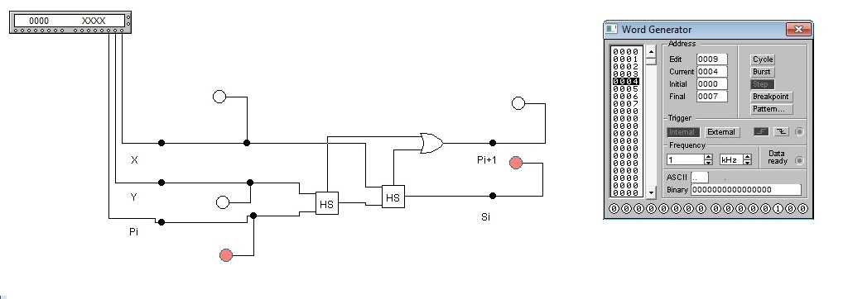
4-розрядний двійковий суматор
6+e
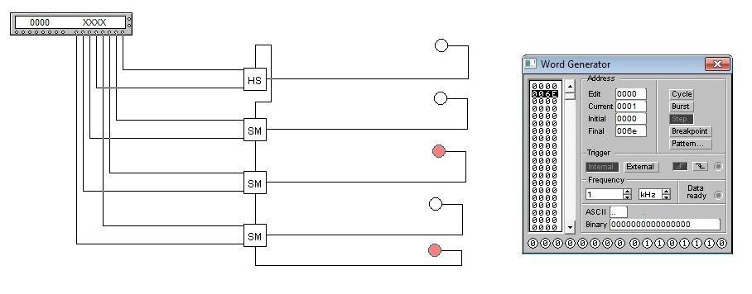
X |  | Y |  | S
0000 |  | 0000 |  | 00000
0001 |  | 0000 |  | 00001
0010 |  | 0000 |  | 00010
0011 |  | 0000 |  | 00011
0100 |  | 0000 |  | 00100
0101 |  | 0000 |  | 00101
0110 |  | 0000 |  | 00110
 | 1100 |  | 1111 |  | 11011
 | 1101 |  | 1111 |  | 11100
 | 1110 |  | 1111 |  | 11101
 | 1111 |  | 1111 |  | 11110

Висновок: з використанням можливостей пакета EWB я побудував логічні схеми напівсуматорів та суматорів на базі логічних елементів. Перевірив роботу схем та створив макроелементи кожної схеми.

